企业数据填报“一件事”

一、服务对象
各类企业及相关经营主体。
二、联办事项
1、市场监管年报填报
2、工业产品获证企业年报填报
3、年度财务报表填报
4、统计报表填报
5、社保信息填报
6、海关管理企业年报填报
7、外商投资企业(机构)年报填报
三、申报须知
一、事项名称
企业数据填报“一件事”。
二、报送时间
每年1月1日至6月30日报送上一年度企业年度报告。
三、报送范围
上一年度12月31日（含12月31日）前在湖北省注册登记的公司、非公司企业法人、个人独资企业、合伙企业及其分支机构。
当年设立登记的企业，自下一年起报送并公示年度报告。对以往年度未申报年度报告的企业，须完成以往年度年度报告的补报并移出经营异常名录后，才能申报当年应报年度的年度报告。
四、报送方式
通过国家企业信用信息公示系统（湖北）（https://hb.gsxt.gov.cn/），点击“企业信息填报”菜单，填报年度报告并公示，填报年度报告并公示。
五、报送内容
（一）企业通信地址、邮政编码、联系电话、电子邮箱等信息；
（二）企业开业、歇业、清算等存续状态信息；
（三）企业投资设立企业、购买股权信息；
（四）企业为有限责任公司或者股份有限公司的，其股东或者发起人认缴和实缴的出资额、出资时间、出资方式等信息；
（五）有限责任公司股东股权转让等股权变更信息；
（六）企业网站以及从事网络经营的网店的名称、网址等信息；
（七）企业从业人数、资产总额、负债总额、对外提供保证担保、所有者权益合计、营业总收入、主营业务收入、利润总额、净利润、纳税总额信息；
（八）参保各险种人数、单位缴费基数、本期实际缴费金额、单位累计欠费金额等社保信息；
（九）主营业务活动、女性从业人员、企业控股情况（分支机构不填报）等统计信息；
（十）大型企业需填报并公示逾期尚未支付中小企业款项相关信息；
（十一）疫苗企业需填报并公示疫苗生产许可证相关信息；
（十二）特种设备相关情况；
（十三）外商投资企业（机构）填报相关内容；
（十四）海关管理企业填报相关内容；
（十五）工业产品生产许可目录产品的生产相关情况。
企业报送的（一）（二）（六）项信息应当填写填报当天的最新信息；其他信息应当填报截至上一年度12月31日的信息。
企业对年度报告信息的真实性、及时性负责。
七、法律责任
（一）企业未按照法律、行政法规规定的期限公示或者报送年度报告的，由登记机关根据《中华人民共和国市场主体登记管理条例实施细则》规定，将其列入经营异常名录，可以处1万元以下的罚款，并通过国家企业信用信息公示系统向社会公示。企业因连续2年未按规定报送年度报告被列入经营异常名录未改正，且通过登记的住所或者经营场所无法取得联系的，由县级以上市场监督管理部门吊销营业执照。企业被吊销营业执照后，应当依法办理注销登记；未办理注销登记的，由市场监督管理部门依法作出处理。
（二）企业公示信息隐瞒真实情况、弄虚作假的，法律、行政法规有规定的，依照其规定；没有规定的，由市场监督管理部门责令改正，处1万元以上5万元以下罚款；情节严重的，处5万元以上20万元以下罚款，列入市场监督管理严重违法失信名单，并可以吊销营业执照。被列入市场监督管理严重违法失信名单的企业的法定代表人、负责人，3年内不得担任其他企业的法定代表人、负责人。
（三）被列入经营异常名录信息的企业依照规定履行年报公示义务的，可向作出列入决定的市场监管部门申请移出经营异常名录。

四、办理流程
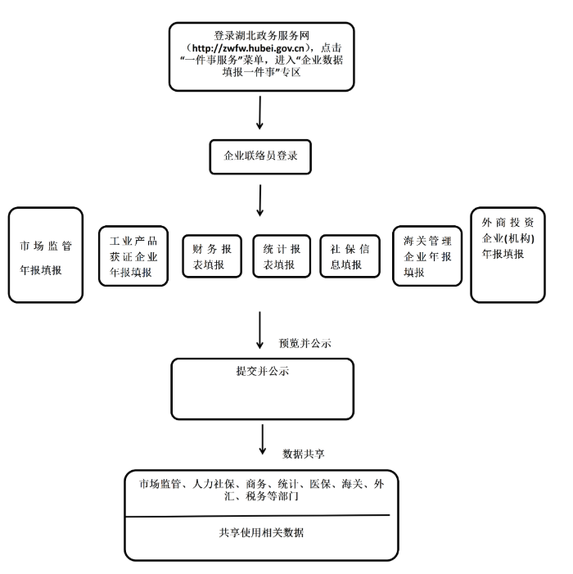
- 申报材料
申请企业直接在“国家企业信用信息公示系统（湖北）”进行填报，无需提交材料。
六、办结时限
无
七、收费依据及标准
不收费
八、办理地点
线下办理：黄石市西塞山区西塞山政务服务中心2楼9号窗口
线上办理：1.登录湖北省政务服务网（http://zwfw.hubei.gov.cn/）“高效办成一件事”专栏，根据页面提示办理。
2.登录鄂汇办APP，点击“高效办成一件事”，选择企业数据填报，根据页面提示办理。

九、咨询电话
0714-6488678

